«Обучающий семинар организаторов ЕГЭ-2019»
02 апреля 2019г. на базе МКОУ «Кочубейская СОШ№1» прошел муниципальный обучающий семинар организаторов ЕГЭ-2019.
Присутствовали:
- И.о. начальника МКУ «Отдел образования» МР «Тарумовский район» РД- Карташова Ольга Ивановна.
- Манапова Гульмира Алимпашаевна- руководитель ЕГЭ-2019.
- Мазаева Карина Магомедовна- резервный руководитель ЕГЭ-2019.
- Газимагомедов Рамазан Омарасхабович - директор пункта проведения ЕГЭ №341.
- Методист по учебным дисциплинам Отдела образования– Абакарова Шуана Магомедовна.
- Организаторы ЕГЭ-2019 со всех школ района (в количестве 35ч.)
- Технические специалисты ЕГЭ- Шамсулвараева Юлия Александровна, Ибрагимов Руслан Ибрагимович.
- Представители Кочубейской школы №1.
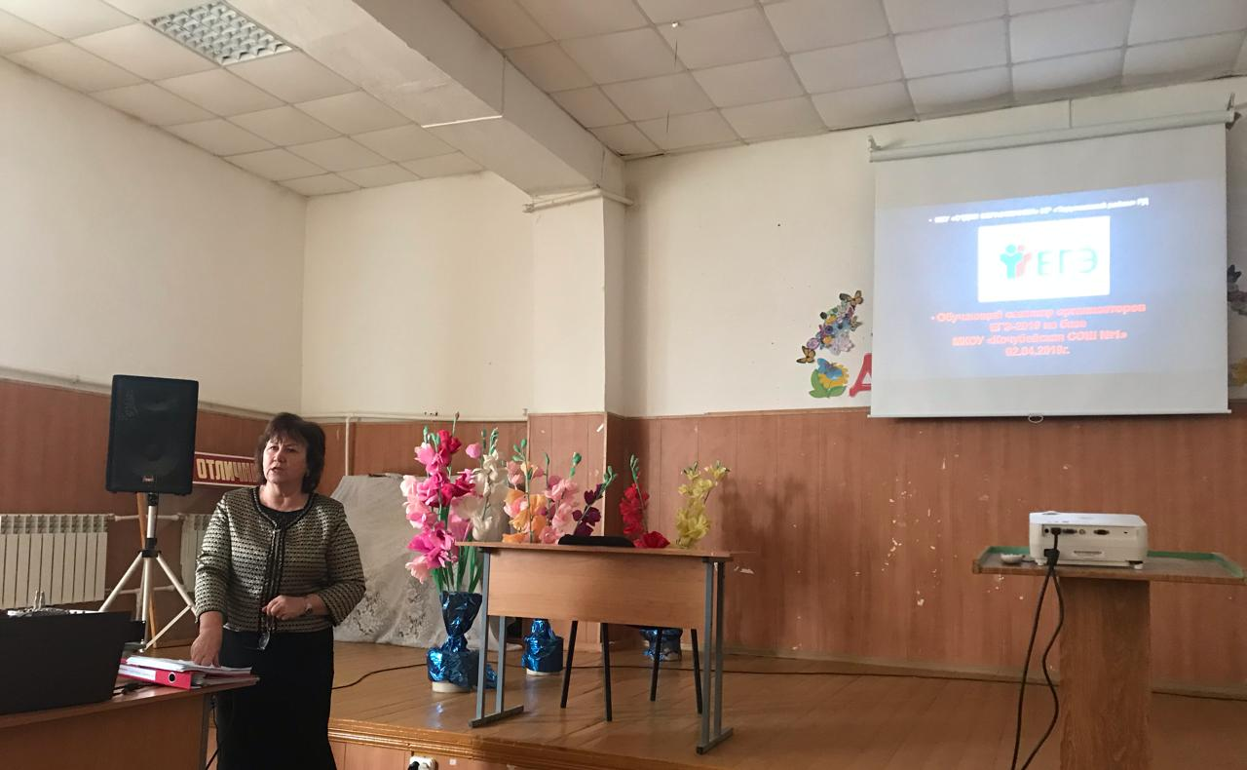
Организаторы ЕГЭ - лица, привлеченные к организации и проведению единого государственного экзамена. Зачастую ими становятся преподаватели образовательных учреждений, в стенах которых проходит ЕГЭ. При назначении организаторов необходимо исключить возможность присутствия на ППЭ в момент проведения экзамена учителей-предметников по соответствующей или смежной дисциплине (например, история-обществознание, русский язык-литература, математика-физика). Кроме того, в состав организаторов на ППЭ не должны включаться преподаватели тех образовательных учреждений, чьи ученики сдают ЕГЭ в данном ППЭ. В этом году Отдел образования решил, что в состав организаторов включены учителя информатики, так как в предыдущие года столкнулись с неопытностью учителей -предметников.
Главная задача организаторов состоит в том, чтобы выпускник и вы не пострадали в следствие нарушений разного характера (занесение телефона в аудитории или шпаргалки разного вида).
Шуана Магомедовна познакомила организаторов с основными формами ЕГЭ для организаторов в аудитории.
Это форма ППЭ 05-01 «Список участников ЕГЭ»
Форма ППЭ 05-02 «Ведомость учета участников ЕГЭ
Форма ППЭ 12-01 «Протокол проведения ЕГЭ в аудитории»
Форма ППЭ 12-02 «Ведомость коррекции персональных данных участников ЕГЭ»
Форма ППЭ 12-03 «Ведомость использования дополнительных бланков»
Форма ППЭ – 16 «Расшифровка кодов ОУ».
Вот основные формы для организованного проведения экзамена.
Что запрещается организатору:
- иметь средства связи, которые сдаются в спец. кабинет.
- оказывать содействие обучающимся, выносить из аудиторий и ППЭ и т.д.
Самое главное, при входе в аудиторию сверить данные по паспорту учащихся, в случае расхождения указать в ведомости коррекции.

Организатор должен
- Помочь ученику занять строго свое место согласно форме 05-01 строго,
-напомнить о ведении видеонаблюдения.
- запретить выпускники не пользовались средствами связи.
Далее методист Абакарова Ш.М. продемонстрировала видеоролик, в котором пошагово продемонстрировано, как должен себя вести организатор с самого начала экзамена до его окончания.
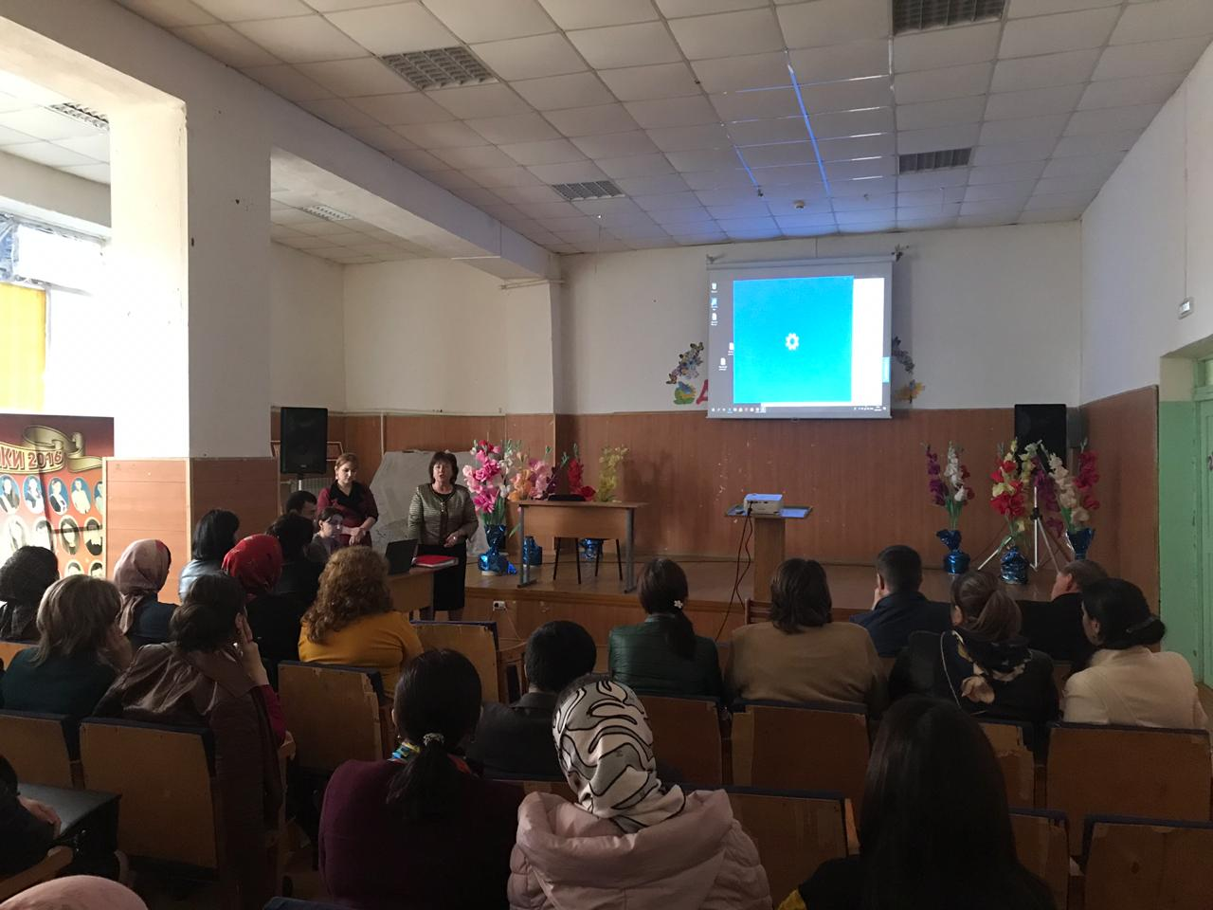

На семинаре организаторов выступила Ольга Ивановна Карташова – и.о. начальника Отдела образования и подробно рассказала о методических рекомендациях в новом учебном году. Дала четкие наставления и поблагодарила за ответственный труд в прошлом учебном году пожелав всем плодотворной работы. После вместе с организаторами показала штаб в пункте проведения ЕГЭ №341. Она познакомила организаторов с новым руководителем ЕГЭ-2019 в 2018-2019 учебном году- Манаповой Гульмирой Алимпашаевной- директором МКОУ «Ново-Дмитриевская СОШ».
Технический специалист Юлия Александровна подробно рассказала о запуске видеокамер и о специфике работы с членами экзаменационной комиссии за 3 дня до экзамена и за 2 часа до экзамена.
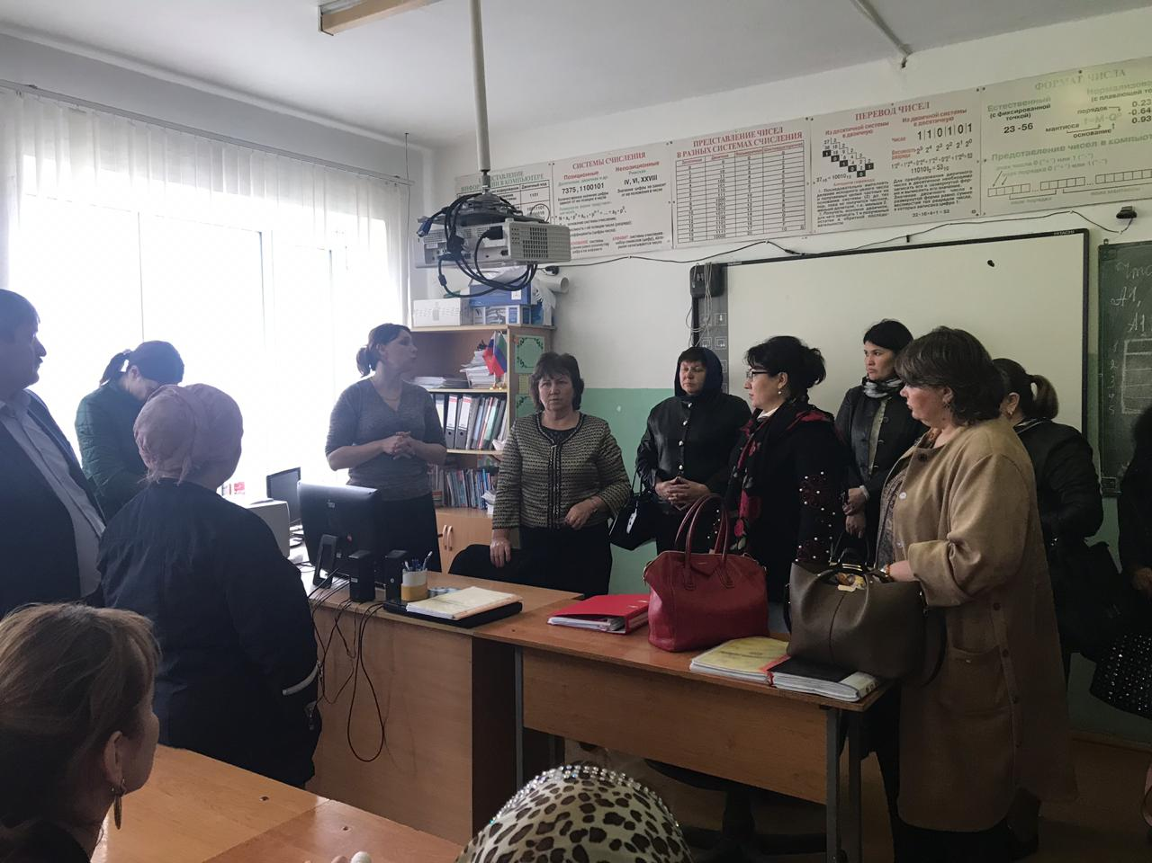

После просмотра штаба все организаторы прошли по аудиториям, то есть кабинетам. Технический специалист Руслан Ибрагимович рассказал как проходит работа с токенами и в какой момент организаторы должны включать диски для распечатывания контрольно- измерительных материалов (КиМов).
Подготовила: методист Абакарова Ш.М.

